2022 Keio-University/Tamkang-University Global Leadership Program (淡江大學/慶應大學學生領袖論壇)
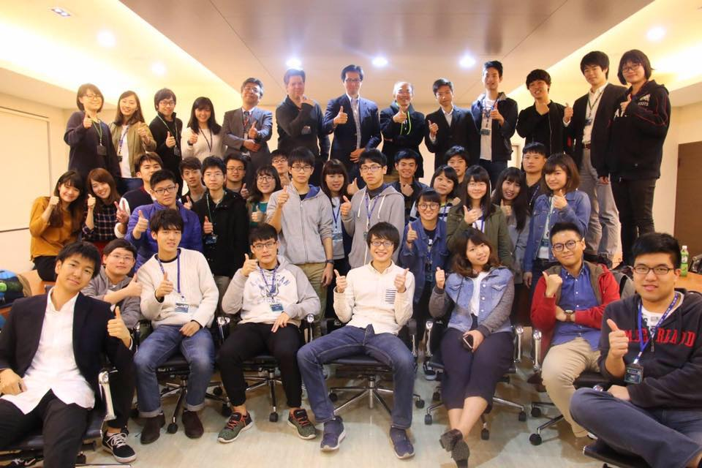
活  動  資  訊 | - 時間: 2022/03/05 (六)~03/12 (六)  - 內容：  03/05 (六)與慶應學生進行分組，參與教師給予主題；  03/06 (日) ~ 03/11(五)以英文線上交流討論並完成小組報告；  03/12 (六)進行口頭報告。  - 地點:：線上  - 人員:：淡江學生20 位，慶應學生16位。  - 費用:：免費！

報  名  資  訊 | - 報名時間: 2022/01/05 (Wed) ~ 2022/01/17 (Mon)  - 報名人員: (1) 理學院物理系5人、化學系5人、尖端材料學程5人  (2) 工學院電機系5人  - 報名方式: 至物理系、化學系、尖端材料學程及電機系系辦，進行報名。
主辦單位: 淡江大學 [負責人：徐秀福(Hsiu-Fu Hsu)教授 (化學系)，hhsu@mail.tku.edu.tw]
[協辦人員：顏嘉慧(國際暨兩岸交流組)，132618@mail.tku.edu.tw]
慶應大學 [負責人：山下 一夫(Kazuo Yamashita)教授 (理工系 外語教育)]

